**ESCUELA SUPERIOR POLITÉCNICA DE CHIMBORAZO**

**FACULTAD DE MECÁNICA**

**ESCUELA DE INGENIERÍA DE MANTENIMIENTO**

**MATERIALES**

**Tercero “A”**

**DIAGRAMA DE ALUMINIO-SILICIO**

**Alumno:**

TORRES DANIEL

**Riobamba, 25 de Mayo del 2017**

**DIAGRAMA DE FASES ALUMINIO-SILICIO Y SUS APLICACIONES**

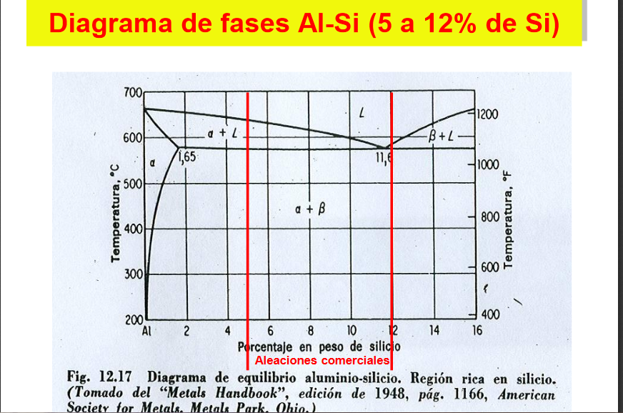

**ALEACIONES DE ALUMINIO-SILICIO.**

Estas aleaciones siguen en importancia a las del aluminio-cobre. El porcentaje de silicio

suele variar del 5 al 20%.

En la figura anterior se ha representado el diagrama de fases Al-Si, que es muy sencillo,

pues no forma más que una solución sólida _ de silicio en aluminio y una solución

sólida de aluminio en silicio, aunque algunos autores consideran la fase _ como silicio

elemental. Y en este caso la eutéctica estaría formada por _ + Si.

No hay más que un punto eutéctico que corresponde a la proporción de 11,6% de Si y

cuya temperatura es 577ºC.

El silicio endurece al aluminio y, sobre todo, aumenta su fluidez en la colada y su

resistencia a la corrosión. Las aleaciones Al-Si son muy dúctiles y resistentes al choque;

tienen un bajo coeficiente de dilatación y una elevada conductividad calorífica y

eléctrica, pero son difíciles de mecanizar por la naturaleza abrasiva del silicio. Su peso

específico es alrededor del 2,7.

Las propiedades mecánicas de aleaciones aluminio-silicio pueden mejorarse añadiendo

a la cuchara de colada de estas aleaciones cloruro sódico o una mezcla de fluoruro y

cloruro sódico. Esta operación incorpora una pequeña cantidad de sodio, inferior al

0,01% a la aleación, pero suficiente para variar la concentración eutéctica del 11,6% al

13% y bajar la temperatura eutéctica de 577ºC a 570ºC.

Pero sobre todo las aleaciones Al-Si modificadas con esta adición resultan con un grano

extremadamente fino en lugar de las agujas o láminas en que cristaliza el silicio en las

aleaciones sin modificar.

Esta mejora en la estructura micrográfica se traduce en una notable mejora de las

propiedades mecánicas de aleaciones modificadas, y concretamente, de su ductilidad,

resistencia al choque, resistencia mecánica e incluso de su resistencia a la corrosión.

La principal aplicación de las aleaciones aluminio-silicio son la fundición de piezas

difíciles, pero buenas cualidades de moldeo, y la fabricación de piezas para la marina,

por su resistencia a la corrosión. Pero no se emplean para piezas ornamentales porque ennegrecen con el tiempo.

Como sabemos, la aleción de aluminio 4032 posee en su composición un elevado % de silicio; en concreto su composición es de un 11% de silicio y un 1% de Fe, Cu, Mg y W. Este añadido provoca unas buenas propiedades de moldeo, soldabilidad y resistencia a la corrosión, incluso en ambientes marinos. En general, estas aleaciones son mas resistentes y ductiles que las aleaciones de Al-Cu. Esto se debe a la microestructura. El sistema binario Al-Si forma un eutéctico a 577ºC y una composición del 11.7%, que forma una matriz alfa, aluminio, y una dispersión de fase beta o Si.

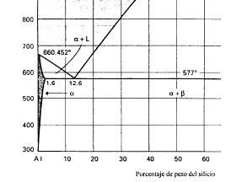

**APLICACIONES**

Las aleaciones de aluminio son económicas en muchas aplicaciones. Se

utilizan en la industria del automóvil, la industria aeroespacial, en la

construcción de máquinas, aparatos y estructuras, así como en utensilios de

cocina y carcasas para equipos electrónicos, además de recipientes a presión

para aplicaciones criogénicas.